Jak bezpiecznie przetrwać upały

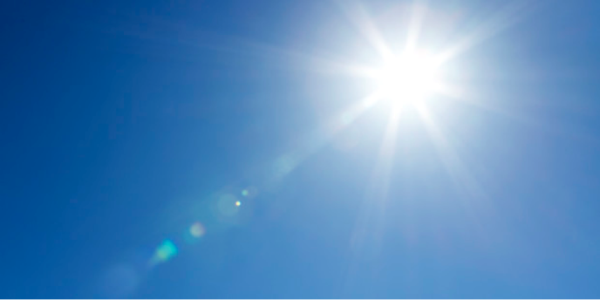
Podczas upałów nasila się ryzyko udaru cieplnego i przegrzania organizmu. W tym czasie szczególnej troski wymagają osoby starsze i dzieci. Przestrzeganie poniższych zasad nie tylko pozwoli przetrwać upały, ale także uniknąć niebezpieczeństwa.
Przebywając w domu lub mieszkaniu należy utrzymywać temperatury powietrza w pomieszczeniach max do 32°C w dzień i do 24°C w nocy poprzez:
• odsłanianie i otwieranie okien w nocy i wcześnie rano, gdy na zewnątrz temperatura powietrza jest niższa;
• zamykanie oraz zasłanianie okien zasłonami lub żaluzjami, również w klimatyzowanych pomieszczeniach;
• wyłączanie w miarę możliwości sztucznego oświetlenia i urządzeń elektrycznych.
Organizm można schładzać i nawadniać m.in. przez:
• branie częstych, chłodnych pryszniców lub kąpieli oraz stosowanie chłodnych okładów na ciało;
• noszenie jasnych, lekkich, luźnych, bawełnianych lub lnianych ubrań oraz nakrycia głowy i okularów przeciwsłonecznych z filtrem UV;
• noszenie wygodnego i przewiewnego obuwia;
• picie dużej ilości wody;
• unikanie spożywania napojów alkoholowych;
• utrzymywanie higieny osobistej;
• spożywanie chłodnych, lekko solonych potraw oraz owoców i warzyw o wysokiej zawartości potasu (pomidory, pomarańcze, sałaty, ogórki, marchew) - doskonałym pomysłem jest też spożywanie owoców dostarczających wodę (np. arbuz, mango) oraz koktajli. Warto polubić buraki, bo to warzywo będące skarbnica cennych pierwiastków, takich jak: żelazo, wapń, magnez, potas, mangan, sód, miedź, chlor, fluor, cynk, bor, lit, molibden, kobalt oraz rubid i cez, które są rzadko w warzywach spotykane. Warto także jeść owoce cytrusowe, które schładzają organizm i unikać ciężkostrawnych, smażonych potraw.

Skutków upału możemy uniknąć poprzez?
• przebywanie w najchłodniejszych pomieszczeniach w domu;
• unikanie forsownego wysiłku fizycznego;
• unikanie wychodzenia na zewnątrz w czasie największych upałów, w szczególności między godziną 10:00 a 15:00;
• spędzanie w miarę możliwości 2–3 godzin w chłodnym miejscu (np. w klimatyzowanych budynkach użyteczności publicznej);
• stosowanie kosmetyków z wysokim filtrem UV;
• nigdy nie należy zostawiać dzieci ani zwierząt w samochodach, nawet na chwilę.
Pamiętaj:
• jeśli w Twoim otoczeniu mieszkają osoby w podeszłym wieku, chore lub samotne – odwiedzaj je i w razie potrzeby udziel pomocy;
• leki należy przechowywać w temperaturze poniżej 25°C lub w lodówce (należy zapoznać się z instrukcją zamieszczoną na opakowaniu);
• w przypadku wystąpienia objawów, takich jak: zawroty głowy, nudności, przyspieszona akcja serca lub stan podgorączkowy, należy natychmiast udać się do chłodnego miejsca, zwilżyć twarz, ręce i nogi, a następnie zwrócić się o pomoc do najbliższego punktu opieki medycznej;
• do osoby, która majaczy, ma drgawki, gorącą i suchą skórę, traci przytomność, niezwłocznie należy wezwać lekarza lub pogotowie ratunkowe;
• podczas oczekiwania na przybycie lekarza lub pogotowia należy: przenieść osobę w chłodniejsze miejsce; ułożyć na plecach z nogami i miednicą uniesionymi wyżej niż tułów; obniżać temperaturę ciała poprzez: przyłożenie zimnych okładów w okolice szyi, pach i pachwin, nieprzerwane wachlowanie, spryskiwanie skóry wodą o temperaturze 25–30 °C.
Nie należy podawać żadnych leków, osobę, która straciła przytomność należy ułożyć na boku.

Bezpieczeństwo nad wodą

Nadchodzący okres wakacyjny, sprzyjające warunki atmosferyczne do wypoczynku nad wodą, pozwalają odpocząć fizycznie i psychicznie, gdy jest się bezpiecznym. Woda, nawet ta z pozoru spokojna i płytka kryje w sobie wiele pułapek.
Większość utonięć i podtopień jest wynikiem lekkomyślności ludzi oraz lekceważenia obowiązujących przepisów, a przede wszystkim kąpieli w miejscach niestrzeżonych i niebezpiecznych. Optymalne do kąpieli i pływania są miejsca odpowiednio oznakowane i zabezpieczone – są to kąpieliska strzeżone.

A oto kilka zasad jakich należy przestrzegać nad wodą aby uniknąć niebezpieczeństwa:
- nie wolno wchodzić do wody po spożyciu alkoholu lub środków odurzających. Najczęściej toną osoby znajdujące się pod wpływem alkoholu lub pod wpływem takich środków;
- nie wolno wchodzić do wody zaraz po opalaniu się na słońcu – może to grozić szokiem termicznym lub utratą przytomności;
- po wejściu do wody najpierw należy schłodzić okolicę serca, karku oraz twarz;
- do wody wchodzimy tylko w miejscach oznakowanych, gdy nad kąpiącymi się czuwa ratownik;
- nie skaczmy do wody na "główkę", tym bardziej jeśli nie znamy głębokości wody. Taki skok może doprowadzić do urazów kręgosłupa i kalectwa;
- gdy przy kąpielisku strzeżonym widzimy czerwoną flagę lub nie jest wywieszona żadna flaga - kąpiel jest zabroniona;
- rodzice powinni zawsze czuwać nad kąpiącym się dzieckiem;
- nie należy przepływać czy wypływać na otwarty akwen bez asekuracji;
- nie zaleca się kąpać zaraz po jedzeniu – powinno się odczekać przynajmniej pół godziny
- do wody najlepiej wchodzić w grupie, albo przynajmniej z drugą osobą;
- korzystając ze sprzętu wodnego upewnijmy się, że jest on sprawny, a przebywające na nim dzieci i osoby, które nie umieją pływać są we właściwy sposób zabezpieczone - mają na sobie specjalne kamizelki;
Nad wodą zawsze trzeba zachować ostrożność i zdrowy rozsądek!!! To nam zapewni bezpieczeństwo. Przestrzeganie tych kilku podstawowych zasad przyczyni się do zwiększenia naszego bezpieczeństwa, a tym samym na pewno po weekendowym wypoczynku i wakacjach wrócimy szczęśliwi, ładnie opaleni, ze wspaniałymi wspomnieniami.

